Доп1 Задание для прохождения дополнительной общеразвивающей общеобразовательной программы спортивной направленности Волейбол дистанционно в период с 20.04. – 30.04 2020г для группы первого года обучения
Дата проведения занятия по расписанию | 20,21,22,23,24,27,28,29,30.04.2020г  Темы уроков: Волейбол.
Тема занятия | № 165. 166.167.168.169.170.171.172.173. Техническая подготовка. Игра с заданием. Игра с заданием. Контрольные игры испытания. Контрольные игры испытания. Техническая подготовка. Техническая подготовка. Общая физическая подготовка. Общая физическая подготовка.
Учебные вопросы | 1. Самостоятельно разучить, выполнять комплексы упражнений
Техническая подготовка игроков – многолетний процесс. Она решает важную задачу совершенствования техники, как способа выполнения игровых приемов. Эффективность техники выполнения игровых приемов во многом определяет конечный результат, поскольку мяч в соответствии с правилами игры обрабатывается короткими касаниями, и каждая техническая ошибка игроков приносит очко команде соперника. Техническую подготовку делят также на два этапа: этап начального обучения технике игровых приемов и этап дальнейшего спортивного совершенствования технического мастерства игроков . В рамках второго макро этапа спортивного совершенствования на двух последних малых этапах доминирует технико-тактическая подготовка, в процессе которой одновременно совершенствуются оба вида подготовки.
Техническая подготовка волейболистов на этапе спортивного совершенствования решает свои специфические задачи. Вопреки стойкому убеждению в том, что ресурсы в технической подготовке игроков высокого класса уже исчерпаны, огромное преимущество еще можно получить за счет совершенствования техники игровых приемов, поскольку даже лучшие исполнители не выполняют многие условия эффективности движений.

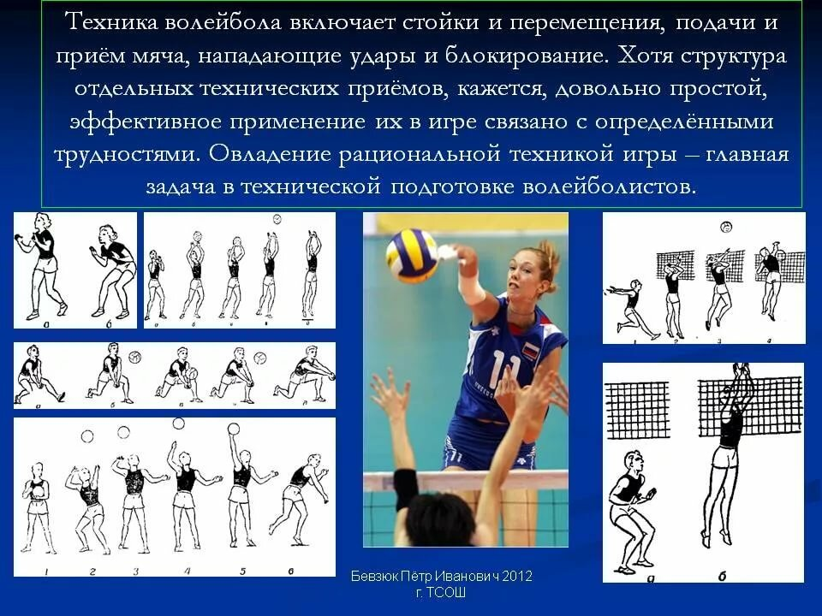

Игры на развитие силы
Канат кладут параллельно командам на одинаковом расстоянии от них. Команды поворачиваются к канату спиной и выполняют различные движения руками до сигнала. Когда прозвучит свисток, все поворачиваются и устремляются к канату. Задача игроков – захватить канат (любым способом) и унести за линию своего «дома» (от исходного положения). В ходе игры разворачивается борьба. Правила разрешают игрокам брать игрокам канат за середину, за концы и другие части. Команда победит, если весь канат окажется за линией её «дома».
Быстрота – требует выполнения двигательных действий в минимальное для конкретной ситуации время. Быстрота, как известно, – комплексное качество, которое составляют быстрота реакции, быстрота (отдельного) движения и частота движения (число движений в единицу времени). Для волейболистов особенно важна быстрота реакции и быстрота отдельного движения. Упражнения, игры, эстафеты, развивающие быстроту, не следует выполнять в состоянии утомления. Поэтому их лучше включать в первой половине занятия при небольшом количестве повторений. 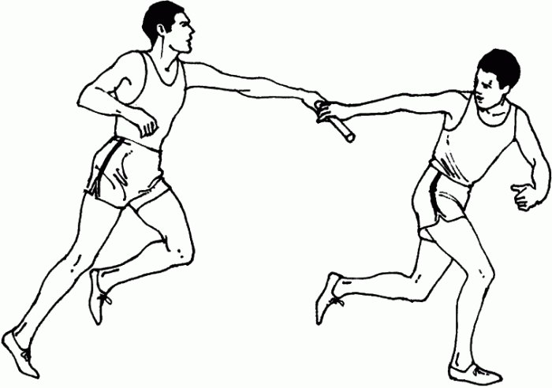
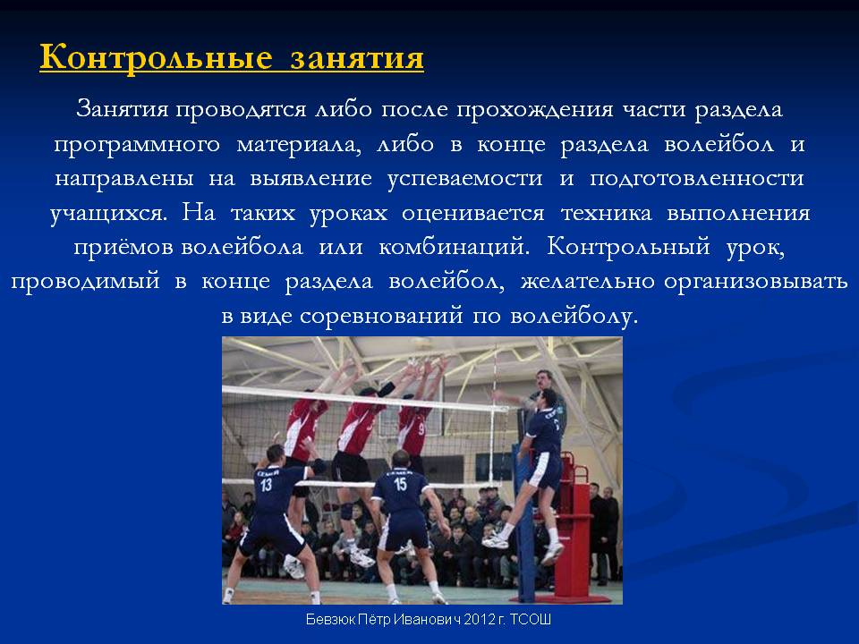

Техническая подготовка игроков – многолетний процесс. Она решает важную задачу совершенствования техники, как способа выполнения игровых приемов. Эффективность техники выполнения игровых приемов во многом определяет конечный результат, поскольку мяч в соответствии с правилами игры обрабатывается короткими касаниями, и каждая техническая ошибка игроков приносит очко команде соперника. Техническую подготовку делят также на два этапа: этап начального обучения технике игровых приемов и этап дальнейшего спортивного совершенствования технического мастерства игроков . В рамках второго макро этапа спортивного совершенствования на двух последних малых этапах доминирует технико-тактическая подготовка, в процессе которой одновременно совершенствуются оба вида подготовки.
Техническая подготовка волейболистов на этапе спортивного совершенствования решает свои специфические задачи. Вопреки стойкому убеждению в том, что ресурсы в технической подготовке игроков высокого класса уже исчерпаны, огромное преимущество еще можно получить за счет совершенствования техники игровых приемов, поскольку даже лучшие исполнители не выполняют многие условия эффективности движений.
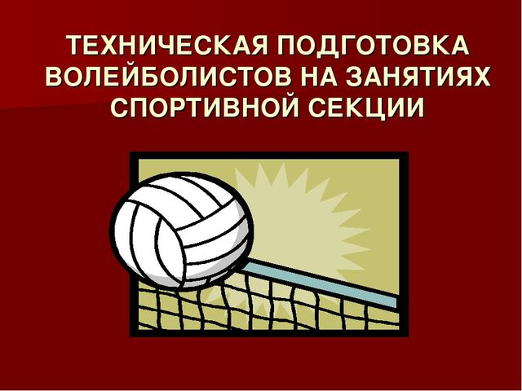
Общая физическая подготовка волейболистов должна быть направлена на высокое развитие всех основных физических качеств. Разностороннее воздействие на организм, но в то же время каждое из них преимущественно направлено на развитие того или иного качества. Дело в том. Что ОФП строится с использованием закономерностей переноса тренировочного эффекта с подготовительных упражнений на основные действия, выполняемые в состязаниях по данному виду спорта. Перенос может быть как положительным/ когда подготовительное упражнение прямо или косвенно способствует повышению результативности в соревновательном упражнении/, так и отрицательным /когда не неадекватно подобранное подготовительное упражнение оказывает тормозящее влияние на результаты в избранном виде спорта. Естественно, что общую физическую подготовку необходимо строить, так, чтобы в полной мере использовать или нивелировать опасность отрицательного переноса. В зависимости от преимущественной направленности физические упражнения предназначаются для развития силы, быстроты, выносливости, ловкости, гибкости. В игровой деятельности волейболиста все перечисленные физические качества тесно взаимосвязаны. Использование целенаправленных упражнений даёт возможность ликвидировать определённые недостатки в физическом развитии. 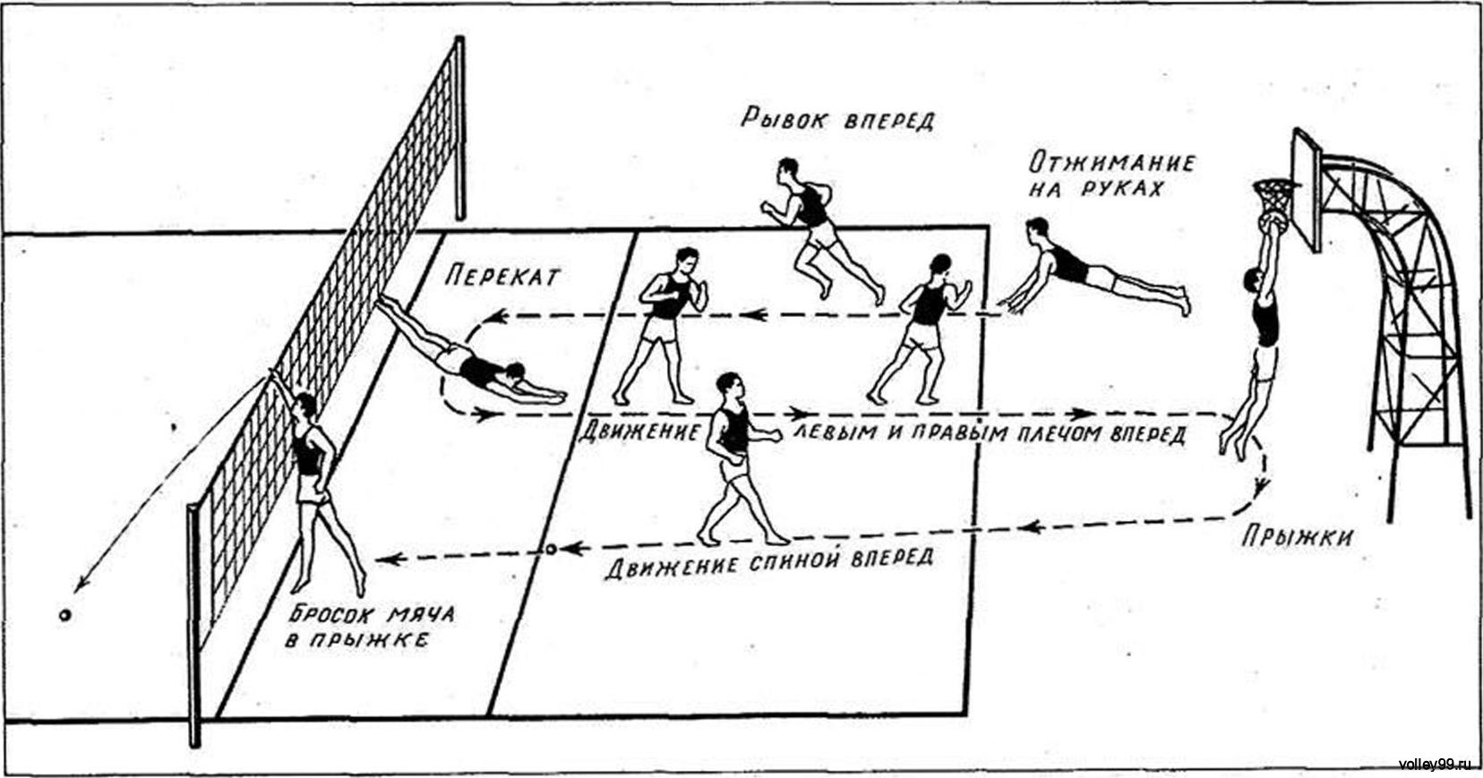
Развитие силы. Ни одно физическое упражнение немыслимо без проявления силы. В то же время сила мышц способствует проявлению быстроты и в известной степени выносливости, ловкости. Сила мышц зависит от общего состояния центральной нервной системы, деятельности коры головного мозга, физиологического поперечника мышц, биологических процессов, происходящих в работающих мышцах и степени их утомления. Большее значение для волейболистов имеет умение быстро сокращать мышцы и проявлять большую силу в минимальный отрезок времени. Для развития мышечной силы в основном применяются методы максимальных, повторных и динамических усилий, что способствует развитию способности проявлять большие мышечные усилия за счет преимущественного усовершенствования нервных процессов в воспитании воли. Подбирают специальные упражнения, в которых требуется проявлять большую и максимальную силу. Выполняют их с небольшими интервалами. Метод повторных усилий способствует в основном увеличению мышечной массы. Он заключается в непрерывном, многократном выполнении упражнений до появления усталости, разгрузка при этом может быть средней или большой. Желательно, чтобы применяемые физические упражнения имели по характеру сходства с перво мышечными усилиями, проявляемыми волейболистами в игре.
Метод динамических усилий позволяет воспитывать способность к быстрому проявлению силы. В этом случае максимального силового напряжения можно добиться при перемещении какого-то непредельного отягощения с наивысшей скоростью.
Большинство упражнений для развития силы выполняются с отягощением:
-упражнения с отягощением/штанга, набивной мяч, мешок с песком, эспандер, сопротивление партнёра и т. Д. 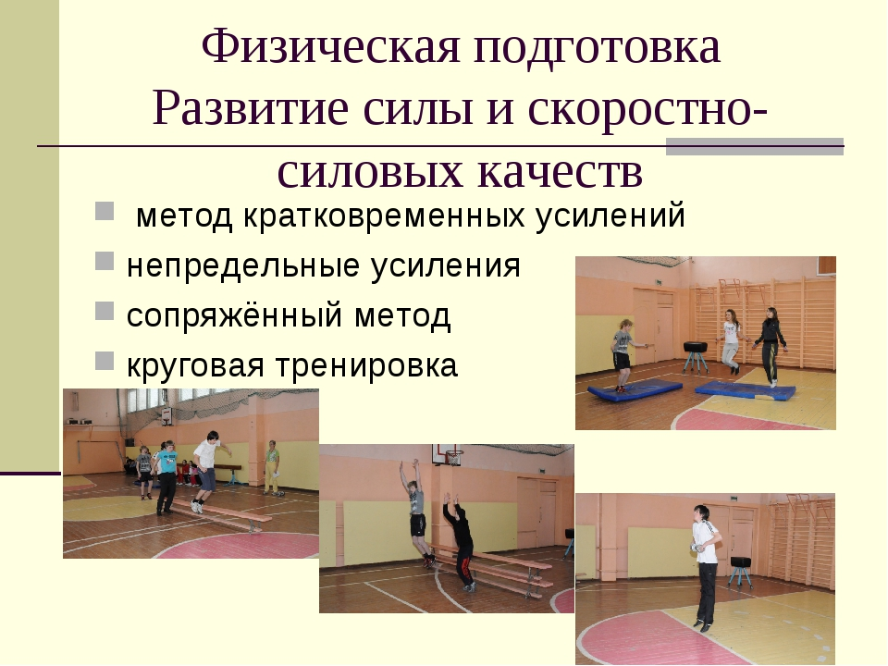
Развитие быстроты. Развитие этого качества зависит от лабильности нервно-мышечного аппарата, эластичности мышц, подвижности в суставах, согласованности деятельности мышц антагонистов при максимально частом чередовании процессов возбуждения и торможения, степени владения техническими приемами. Наиболее успешно быстрота развивается в 10-12 ти летнем возрасте. Быстрота движений в определенной степени зависит от силы мышц, поэтому эти качества развивают параллельно. Если мышцы предварительно максимально растянуты, то они сокращаются быстрее и с большей силой. Поэтому необходимо обращать особое внимание на улучшение эластичности мышц. Большое значение также имеет подвижность в суставах и способность мышц-антагонистов к растяжению. Не менее важно и умение расслабляться, выполнять движение без излишнего напряжения, но с максимальными усилиями. Таким образом, для совершенствования этого физического качества необходимо подбирать упражнения: развивающие быстроту ответной реакции, способствующие возможности более быстрому выполнению движений, облегчающие овладение наиболее рациональной техникой движения. Выполняют их в максимально быстром темпе. Для этого используют повторные ускорения с постепенным наращиванием скорости и увеличения амплитуды движения до максимальной. Очень полезны упражнения в облегченных условиях, например, бег под уклоном, бег за лидером и т.
Развитие выносливости. Выносливость - физическое качество, необходимое всем спортсменам. Выносливость характеризуется как способность к длительному выполнению работы на требуемом уровне интенсивности, или способность бороться с утомлением. Выносливость зависит от работоспособности ЦНС, сердечно - сосудистой, дыхательной систем, а также от уровня технической подготовленности спортсмена, умение выполнять движения рационально, с оптимальным мышечным напряжением. Выносливость может быть общей и специальной/Озолин, Кузнецов В.В., Филин/.
Для развития выносливости необходимо продолжительное воздействие на организм. На первом этапе целесообразно использовать равномерный метод выполнения упражнений /равномерный бег небольшой интенсивности, бег в чередовании с ходьбой, ходьбу на лыжах, плавание/. В дальнейшем продолжительность выполнения упражнений в равномерном темпе постепенно увеличивается.
Для развития выносливости используются также:
Переменный метод. Непрерывное чередование бега со средней и повышенной скоростью со скоростью с интенсивным отдыхом, серией прыжков в полную силу с прыжками через скакалку с небольшой интенсивностью и т. п.
Повторный метод. Повторное выполнение заданий с определенной скоростью и достаточными интервалами отдыха. Например: повторное пробегание отрезков дистанции, серии блокирования при частом чередовании ударов и т. д. 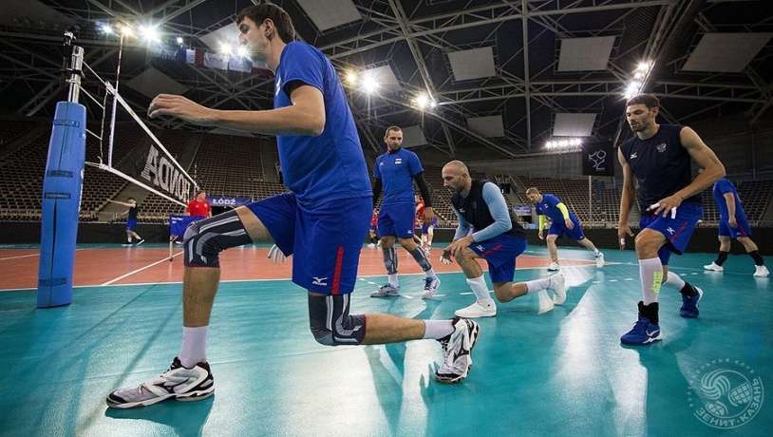

Развитие ловкости. Ловкость - это умение быстро выполнять сложные двигательные действия. Ловкость проявляется в умении быстро перестраиваться в соответствии с меняющейся обстановкой. Ловкость в движении органически связана с силой, быстротой, выносливостью, гибкостью. Следовательно, развитие этих качеств способствуют улучшению ловкости.
Ловкость приобретается главным образом в процессе обучения, усвоения многих и разнообразных двигательных умений и навыков. Основы ловкости-подвижность двигательного навыка.
воспитывания ловкости можно условно разделить на четыре группы:
Упражнения в необходимых условиях
«зеркальные» упражнения
Упражнения на местности
Соревнования в новых условиях.
Для развития ловкости используются самые разнообразные физические упражнения: спортивные игры, гимнастические упражнения, отдельные виды легкой атлетики, особенно связанные с преодолением препятствий/кроссы, барьеры, бег/. Очень полезны акробатические упражнения, упражнения на батуте. Хорошо знакомые упражнения из других видов спорта, а также упражнения волейболиста, выполняемые в непривычных условиях или из необходимых положений, также способствуют развитию ловкости.

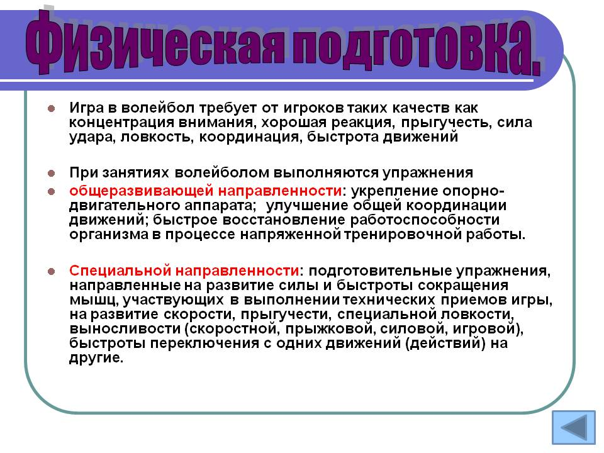

Домашнее задание | Самостоятельно выполнять физическую подготовку , повторить упражнение «Челночный бег»
Информационные ресурсы | http://volleyball-nauka.ru/техническая-подготовка/ https://nsportal.ru/shkola/raznoe/library/2017/09/07/kompleks-uprazhneniy-dlya-obucheniya-igre-v-voleybol  https://revolution.allbest.ru/sport/00770145_0.html  Так же всю информацию можно получить в глобальной сети Интернет
Дата предоставления отчёта | 30.04.2020 г  Необходимо изучить темы самостоятельно и отработать приём мяча, знать правила соревнований по Волейболу, комплекс упражнений разминки отправить по электронной почте преподавателю.

